11- Uma Esposa para Isaque
Leitura Bíblica: Gênesis 24
Texto para Memorização: Romanos 8:14
Objetivo: Para que as crianças aprendam que o Senhor dirige nossos passos e que escolham ser guiadas por Deus em cada detalhe de suas vidas.
Prezado(a) Professor(a):
O relato em Gênesis 24 nos mostra lindamente como Deus pode guiar Seus filhos em cada detalhe da vida. Aqui, trata-se da escolha de uma companheira para Isaque. Abraão queria o melhor para seu filho: uma mulher que tivesse a mesma fé em Deus. Para alcançar seu propósito, ele estava disposto a enviar seu servo em uma longa jornada de Canaã a Harã. O amigo de Deus estava convencido de que seria um empreendimento próspero.
É importante lembrar que Deus olha para o nosso passado, o nosso presente e o nosso futuro da mesma forma que olhamos para um livro aberto. Ele sabe tudo o que diz respeito às nossas vidas e sabia disso antes da fundação do mundo. Ele sabe tudo. Portanto, não há nada melhor do que pedir orientação a Ele em cada passo de nossa jornada na Terra.
O desejo de todo professor deve ser buscar a vontade do Senhor em cada detalhe: nos estudos, na escolha de amigos, na decisão sobre sua carreira e na escolha de um parceiro para a vida.
Siga este conselho: "Enterre seus planos e ambições na vontade de Deus. No devido tempo, haverá uma ressurreição gloriosa."
Esboço da Lição:
1. Rebeca vai ao poço e um estranho lhe pede água.
2. Rebeca dá água ao estranho e aos seus camelos.
3. O estranho é servo de Abraão.
4. O servo reconhece que Rebeca é a esposa que Deus escolheu para Isaque.
5. O servo visita a casa de Rebeca.
6. Rebeca decide acompanhar o servo para se casar com Isaque.
7. Isaque se alegra ao ver Rebeca.
Para Captar o Interesse:
Você já viu uma jovem vestida de noiva? Aquele vestido branco é muito bonito, não é?
(Converse com as crianças sobre os costumes locais de casamento. Eles podem variar um pouco.)
Hoje, estudaremos sobre uma jovem que teve que viajar muito longe para se casar, sem antes conhecer seu noivo.
Lição Bíblica:
Vou contar a história da adorável Rebeca. Ela vivia em um país muito distante, na Mesopotâmia, há mais de quatro mil anos.
Como era costume em sua época, ela ia todos os dias tirar água de um poço, carregando um grande jarro na cabeça.
Um dia, quando Rebeca chegou ao poço, havia estranhos lá. Vários camelos estavam deitados à sombra de algumas palmeiras. Quando ela tirou água do poço e se preparava para voltar para casa, um dos homens lhe disse:
"Moça, por favor, me dê um pouco de água do seu jarro para beber."
"Beba, senhor", respondeu Rebeca. "Também tirarei água para os seus camelos."
Rapidamente, ela esvaziou o cântaro no bebedouro dos camelos e correu várias vezes até o poço para tirar água. O homem que lhe pedira água olhou para ela, espantado. Ela estava fazendo exatamente o que ele havia pedido a Deus.
Sabe de uma coisa? Os camelos e os estrangeiros que estavam junto ao poço eram servos de Abraão. Ele os havia enviado à terra onde seus parentes viviam para encontrar uma esposa para Isaque.
Naqueles dias, os pais procuravam esposas para seus filhos.
O servo-chefe de Abraão havia falado com Rebeca.
Ele havia pedido a Deus que lhe mostrasse qual das moças daquela cidade seria a esposa de Isaque.
"Senhor", disse o servo de Abraão, "eu te peço, a moça a quem pedir de beber, e ela me der água e também aos camelos, que ela seja a que tu escolheste para o teu servo Isaque."
Depois que Rebeca lhes deu de beber, o servo tirou um anel de ouro para ela. Deu-lhe também duas pulseiras, e lhe disse:
"Diga-me, de quem você é filha? Há algum lugar na casa de seu pai onde meus homens e eu possamos passar a noite?"
"Sou filha de Betuel", respondeu Rebeca. "Você pode passar a noite em nossa casa. Temos palha e comida para os camelos."
Como o servo de Abraão se sentiu feliz! Deus o acompanhara na longa jornada e agora lhe mostrara uma jovem bondosa que tinha a mesma fé de Isaque. Sabe o que ele fez? Ele se ajoelhou e adorou o Senhor por tê-lo guiado em sua jornada.
Rebeca foi imediatamente contar à sua mãe tudo o que havia acontecido e lhe mostrou os presentes. Seu irmão Labão correu até o poço e disse ao servo de Abraão que fosse à casa e que havia espaço para os camelos. Então, os servos de Abraão e os camelos foram à casa de Betuel.
Labão descarregou os camelos e os alimentou. Depois, trouxe água para que lavassem os pés. Quando lhes serviram comida, o servo de Abraão disse que não comeria até lhes contar sua experiência. "Sou servo de Abraão", disse ele. "O Senhor abençoou muito meu senhor e o enriqueceu." Agora ele me enviou para encontrar uma esposa para seu filho. Estou muito feliz porque Deus me mostrou que a jovem Rebeca deve ser a esposa de Isaque.
"Isto vem do Senhor", responderam Labão e Betuel. "Não podemos dizer sim ou não. Aqui está Rebeca. Concordamos que ela viaje com você para ser esposa de Isaque."
Ao ouvir isso, o servo de Abraão se ajoelhou diante do Senhor até tocar o chão com a testa.
Então, tirou vários objetos de ouro e prata, além de roupas, e os deu a Rebeca. Também deu presentes a Labão e à mãe de Rebeca. Depois, ele e seus companheiros comeram e beberam, e passaram a noite ali.
No dia seguinte, o servo de Abraão disse: "Quero voltar para a casa do meu senhor."
"Deixe Rebeca ficar conosco por mais dez dias", disseram a mãe e o irmão de Rebeca.
"Não me impeça", implorou o servo de Abraão. "Deus me deu uma viagem segura e eu quero voltar em breve."
Então chamaram Rebeca e perguntaram se ela queria ir até Isaque. Ela disse que sim.
Então, deixaram Rebeca ir. Ela foi para longe de casa; mas não teve medo. Deus havia preparado um bom marido para ela, e ela seria feliz.
O que você acha que aconteceu quando Isaque a viu? Ele ficou muito feliz e a amava muito. A mãe de Isaque havia morrido e ele estava muito triste; mas quando Rebeca chegou, ele foi consolado pela morte de sua mãe.
Aplicação:
Como é bom podermos pedir orientação e ajuda a Deus! O Senhor quer nos ajudar a escolher bem em todas as coisas. Vocês ainda têm muitos anos pela frente antes de se casarem, mas há outras coisas importantes que vocês precisam escolher.
Uma coisa que vocês precisam fazer como filhos é escolher bons amigos. Nem todos os amigos os guiam pelo caminho certo, e maus amigos podem afastá-los de Deus. Ore para que Deus os ajude a escolher bons amigos. (Explique que, para escolher um bom amigo, eles devem observar as características da pessoa: se ela se comporta bem ou mal, se é obediente aos professores e aos pais, se usa palavrões ou não.)
Outras vezes, eles terão que escolher entre ser obedientes ou desobedientes, dizer a verdade ou não. O Senhor pode ajudá-los a sempre escolher o que é melhor.
Memorize as Escrituras: ‘Todos os que são guiados pelo Espírito de Deus são filhos de Deus.’ (Romanos 8:14).
Atividade de Revisão:
Esconda alguns objetos em uma extremidade da sala. Divida a turma em dois grupos: uma criança de cada grupo deve estar com os olhos bem vendados. As crianças do outro grupo devem ajudar a criança com os olhos vendados e guiá-la até o outro lado da sala para encontrar os objetos que você escondeu. O importante nessa prática é que as crianças percebam o quanto é necessário ser guiadas por Deus.
Recursos Visuais:
1. Desenho de Rebeca
2. Memorize o Texto

11. Uma Esposa para Isaque
NOME: _______________________________________________________________
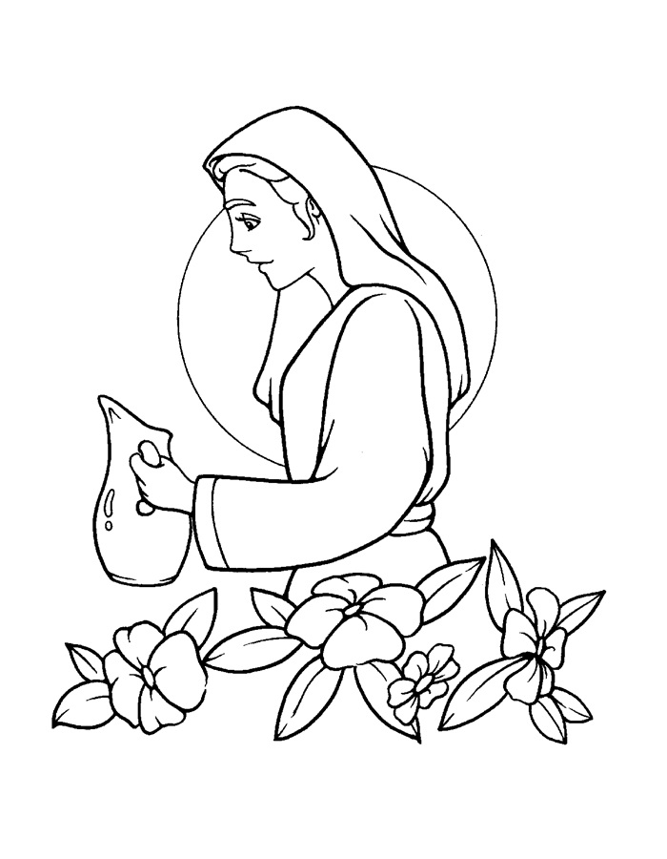“Portanto, que a moça a quem eu disser: ‘Abaixa o teu cântaro, peço-te, para que eu beba’, e ela disser: ‘Bebe, e eu darei de beber também aos teus camelos’, seja ela a que designaste para o teu servo Isaque. E assim saberei que usaste de bondade para com o meu senhor.” (GÊNESIS 24:14)
11. Uma Esposa para Isaque
NOME: _______________________________________________________________

CIRCULE AS PALAVRAS CORRETAS:
1. "Então Abraão disse ao seu servo mais velho, o da sua casa, que governava sobre tudo o que ele tinha: 'Põe a tua mão debaixo da minha coxa, e eu te jurarei pelo Senhor, Deus dos céus e Deus da terra, que não tomarás mulher para meu filho dentre as filhas dos cananeus, no meio dos quais habito, mas irás a mim (TENDA, TERRA) e ao meu (REINO, PARENTESCO), e tomarás mulher para meu filho Isaque. '" Gênesis 24:2-4
2. "O Senhor, Deus dos céus, que me tirou da casa de meu pai e da terra da minha parentela, e que me falou e jurou, dizendo: 'À tua descendência darei esta terra', ele enviará o seu anjo adiante de ti, e de lá trarás uma (CARRINHO, MULHER) para meu filho." Gênesis 24:7
3. "Então o servo tomou dez camelos dentre os camelos do seu senhor e partiu, levando consigo toda a sorte de presentes escolhidos do seu senhor. Partiu e chegou à cidade de Naor (EGITO, MESOPOTÂMIA)." Gênesis 24:10
4. "E fez os camelos se ajoelharem fora da cidade, perto de um lago de água, ao entardecer, hora em que as virgens saem para tirar água. E disse: 'Ó Senhor, Deus do meu senhor Abraão, rogo-te que me dês hoje boa sorte e usa de bondade para com o meu senhor Abraão.'" Gênesis 24:11-12

PREENCHA OS ESPAÇOS EM BRANCO:
5. "Portanto, que a moça a quem eu disser: 'Abaixa o teu cântaro, peço-te, para que eu possa ___________', e ela disser: '__________, e darei também aos teus camelos', seja ela a que designaste para o teu servo Isaque. E assim saberei que usaste de bondade para com o meu Senhor." Gênesis 24:14

CIRCULE AS PALAVRAS CORRETAS:
6. "E aconteceu (ANTES, DEPOIS) que, acabando ele de falar, eis que Rebeca, que era nascida de Betuel, filho de Milca, mulher de Naor, irmão de Abraão, saía com o seu cântaro ao ombro. E, não lhe dando nada de beber, disse: Pois também os teus camelos (NÃO TIRARAM, TIRARAM) água, até que acabem de beber." Gênesis 24:15,19
7. "Então o homem se prostrou e (CLAMOU, ADOROU) ao Senhor." Gênesis 24:26
8. "E a moça (ANDOU, CORREU) e contou estas coisas na casa de sua mãe." Gênesis 24:28
9. "Chamaram Rebeca e lhe perguntaram: Irás com este homem? E ela respondeu: (SIM, NÃO) irei." Gênesis 24:58
10. "Saiu Isaque ao campo, à tarde, para meditar; (ESFREGANDO, LEVANTANDO) Seus olhos olharam, e eis que os camelos estavam chegando. Rebeca também (ESFREGANDO, LEVANTANDO) os olhos, viu Isaque e desceu do camelo." Gênesis 24:63-64
11. "Então Isaque a levou para a tenda de Sara, sua (TIA, MÃE), e tomou Rebeca por mulher, e a amou." Gênesis 24:67

PREENCHA OS ESPAÇOS EM BRANCO:
1. "Então Abraão disse ao seu servo mais velho, o da sua casa, que governava tudo o que ele possuía: 'Põe a tua mão debaixo da minha coxa, e eu te jurarei pelo Senhor, Deus dos céus e Deus da terra, que não tomarás mulher para o meu filho dentre as filhas dos cananeus, no meio dos quais habito, mas irás à minha ____________ e à minha __________________, e tomarás mulher para o meu filho Isaque.'" Gênesis 24:2-4
2. "O Senhor, Deus dos céus, que me tirou da casa de meu pai e da terra da minha parentela, falou comigo e me jurou, dizendo: 'Darei esta terra à tua descendência; ele enviará o seu anjo adiante de ti, e de lá trarás ______________ para o meu filho." Gênesis 24:7
3. "Então o servo tomou dez camelos dentre os camelos do seu senhor e partiu, levando consigo toda a sorte de presentes preciosos do seu senhor. Partiu e chegou a ____________________, à cidade de Naor." Gênesis 24:10
4. "E fez os camelos se ajoelharem fora da cidade, junto a um ___________ de água, ao entardecer, hora em que as mulheres saem para tirar água. E disse: 'Ó Senhor, Deus do meu senhor Abraão, rogo-te que me faças prosperar hoje e usa de bondade para com o meu senhor Abraão. '" Gênesis 24:11-12

NOME: _______________________________________________________________

CAÇA PALAVRAS:
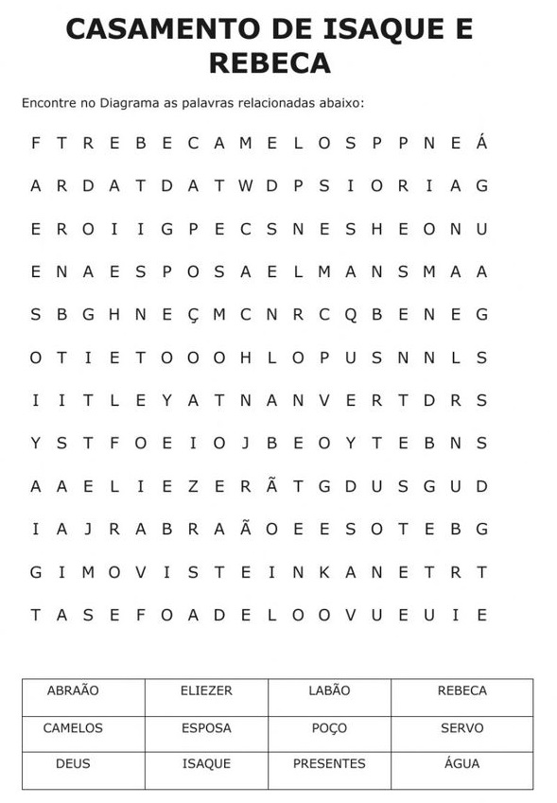

NOTAS E ESCLARECIMENTOS

Nosso projeto: HISTÓRIAS DA BÍBLIA PARA AS CRIANÇAS é de contar as principais histórias da Bíblia, tanto do Velho como do Novo testamento.

Cada lição contém: Textos bíblicos de referência, Texto para memorização, instrução ao Professor e o texto principal da lição, Esboço da Lição, Para Captar o interesse, Aplicação, e Atividades de Revisão, que podem variar entre: Verdadeiro ou Falso, Complete o Espaço em Branco, Sublinhe a Resposta Correta, Palavras Cruzadas, Imagens para Colorir, dentre outras opções. Trata-se de um Currículo rico de conteúdo.

Este material poderá ser usado livremente nas aulas da EBD, Culto Infantil ou mesmo pelos pais que queiram oferecer algo a mais para seus filhos.

Estes e muitos outros materiais podem ser encontrados em nosso site: https://historiasbiblicas.com.br/

Nosso desejo é que as Igrejas, pais e crianças que tiverem acesso a este material possam ser ricamente abençoados por nosso Deus.

